Предмет: Декоративно-прикладная композиция (ДПК) для 11-12 групп.
Срок выполнения до 30.04.2020

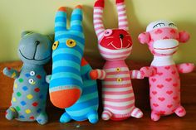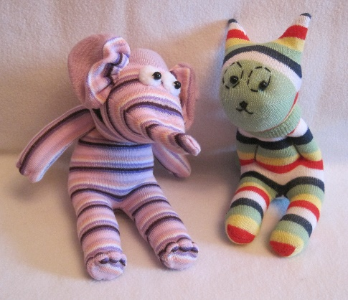

Игрушки из носка
Материалы: Носки, швейные и шерстяные нитки, иголка, синтепон или вата или какой-то другой материал для набивки игрушки. Пуговицы, бусины, обрезки фетра, помпончики…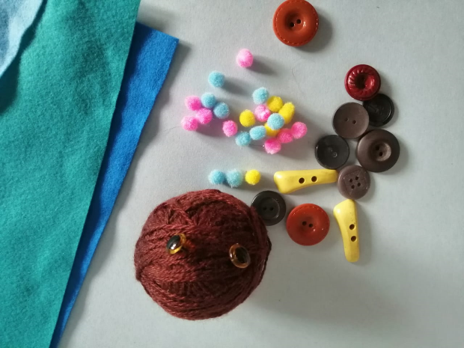 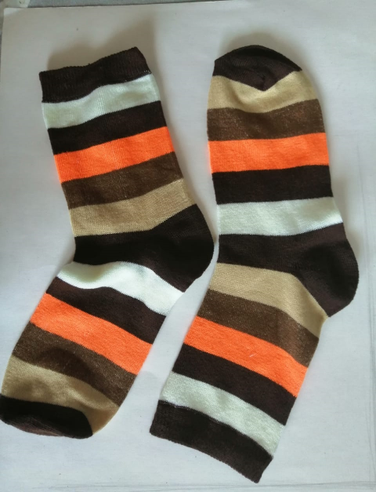
Для эскизов: Цветная бумага, ножницы, клей, маркеры.
Ребята давайте внимательно посмотрим на такую простую вещь – ваши носки, вы с ними знакомы очень давно вы знаете про них все… Но мы же с вами волшебники и сейчас простые носки превратятся в веселые игрушки.
Сначала нужно сделать эскизы. Я вырезала из цветной бумаги упрощенную форму носок, чтобы наглядно показать вам, как превращать носочки в смешных зверюшек.
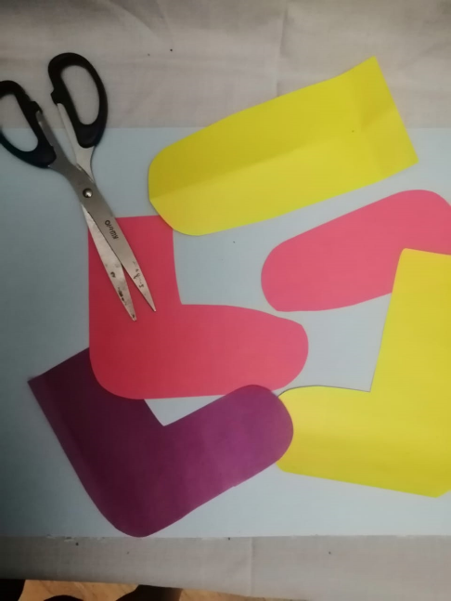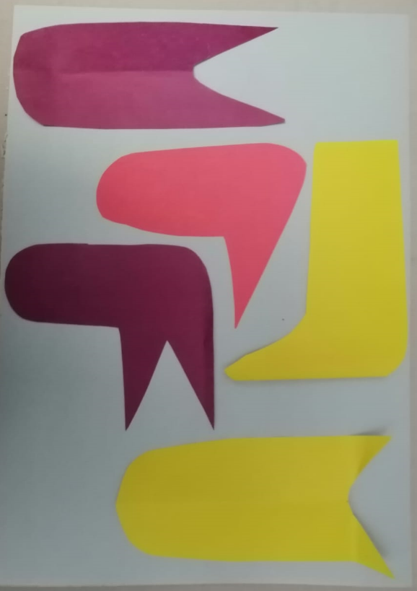

Вот так, убирая лишнее и добавляя нужные детали, у вас получится эскиз вашей игрушки.
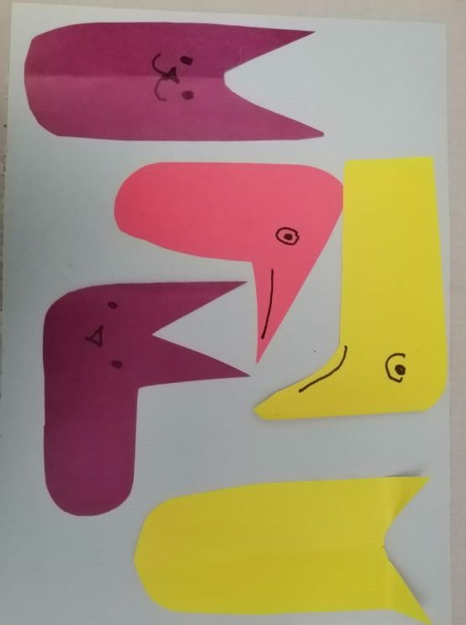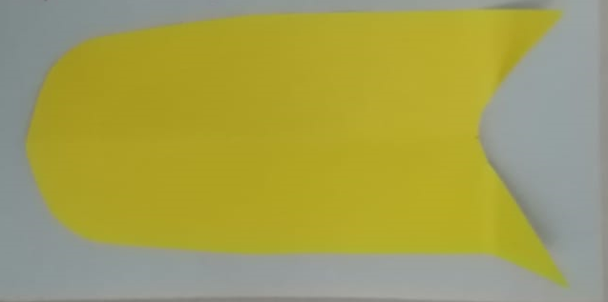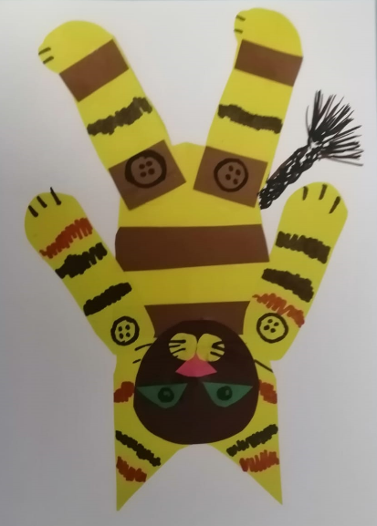
У меня получился вот такой тигренок, у вас может быть любой другой персонаж, хоть фантастический! Но повторять мою игрушку уже нельзя! Я показываю как я буду щить тигренка, а вы делаете свою.
1.Выворачиваем носок на изнанку, и маркером намечаем линии отреза. Вырезаем, оставляя припуски на швы.
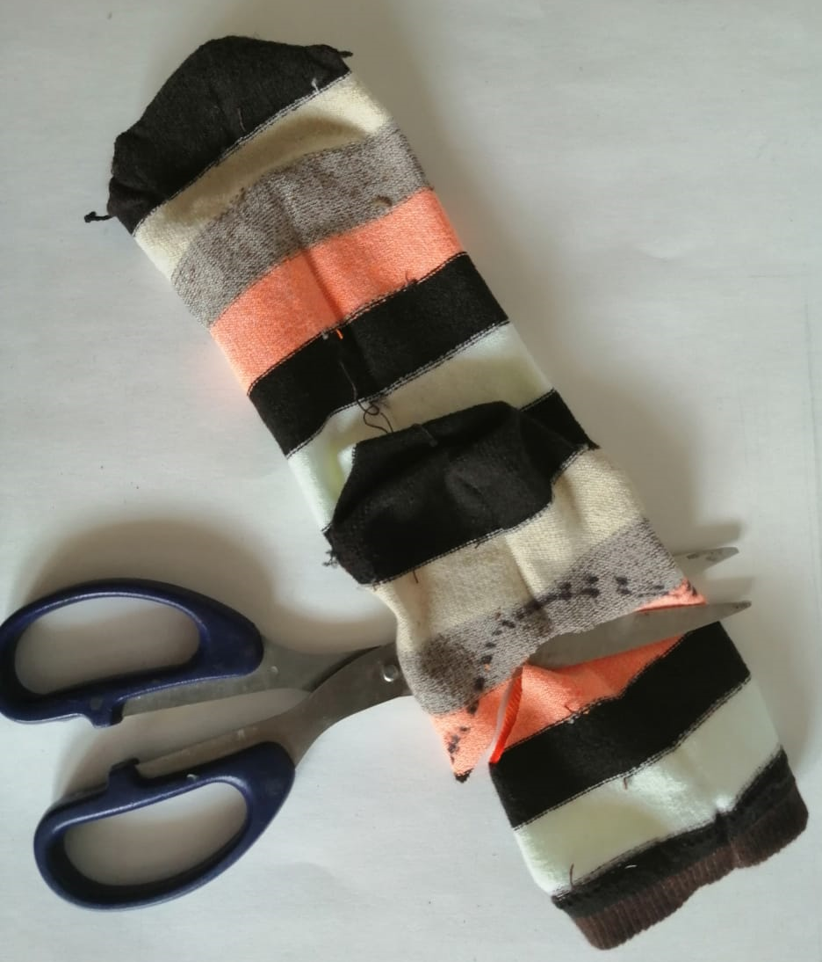
2.Выворачиваем носок обратно и набиваем его синтепоном или ватой.
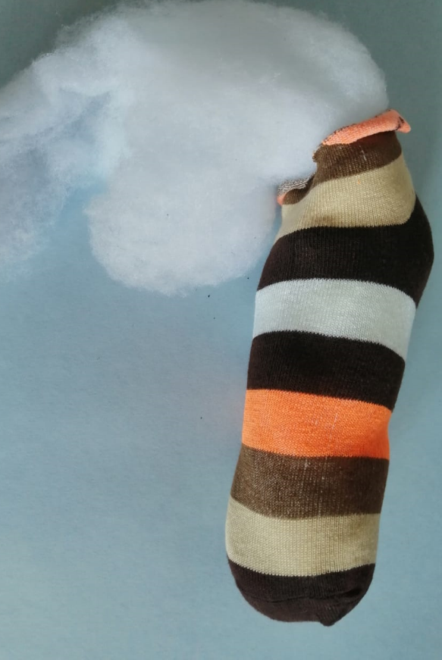
3. Зашиваем вырез швом через край, но самое главное: начинать шить надо с середины выреза к кончику уха и срезы ткани подгибать внутрь.
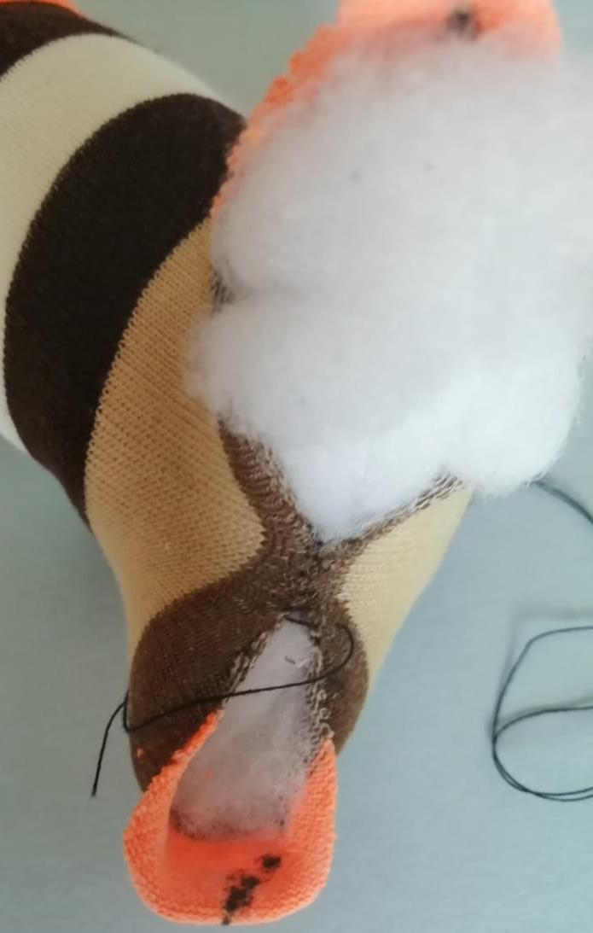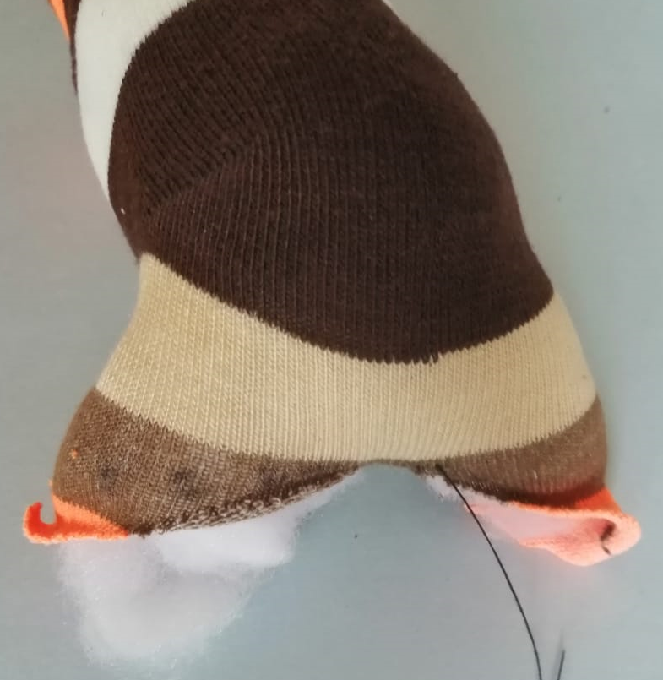

Вот, что у меня получилось.
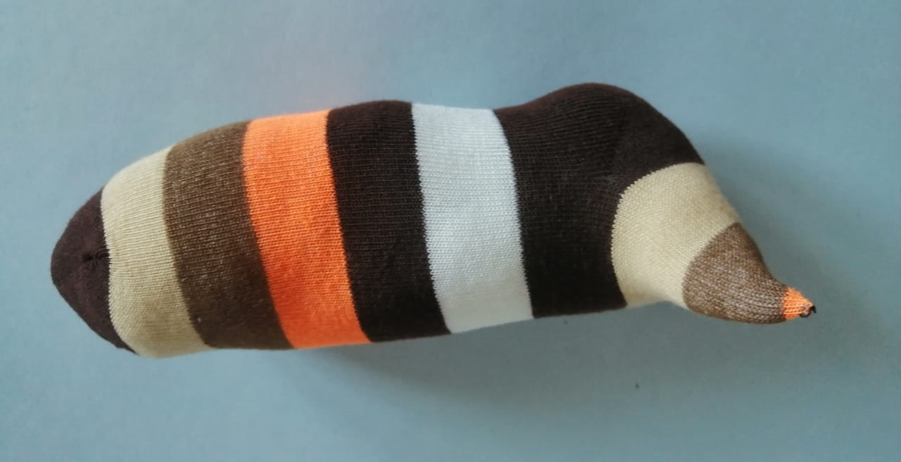
4. Из второго носка я выкроила лапки, просто поделила носок на четыре части.
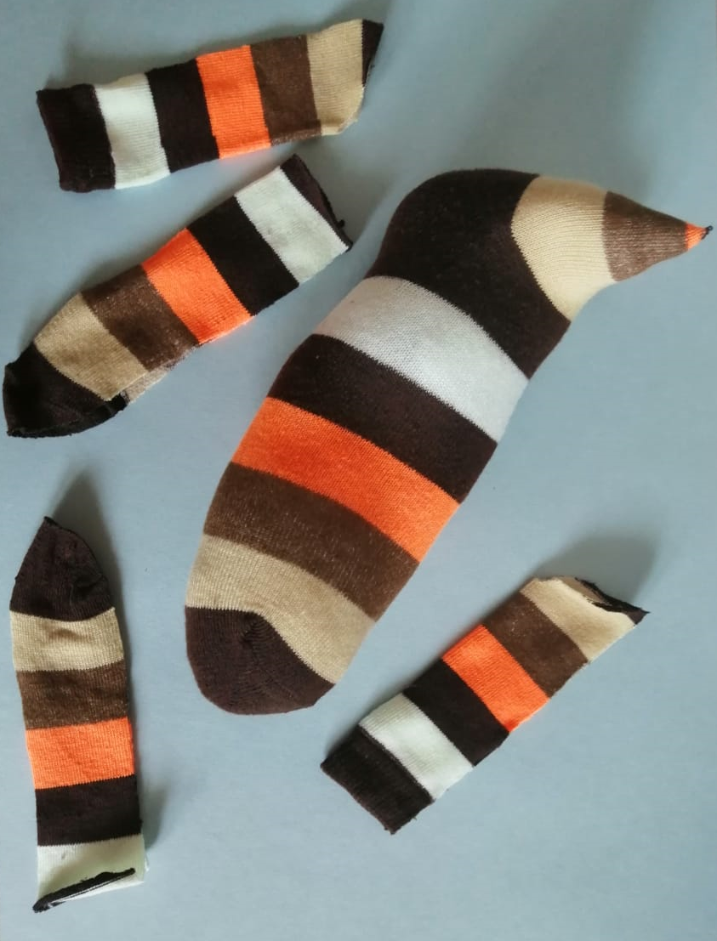
Выворачиваем наши будущие лапки наизнанку и прошиваем с двух сторон швом вперед иголку или через край, но сейчас срезы не подгибаем.
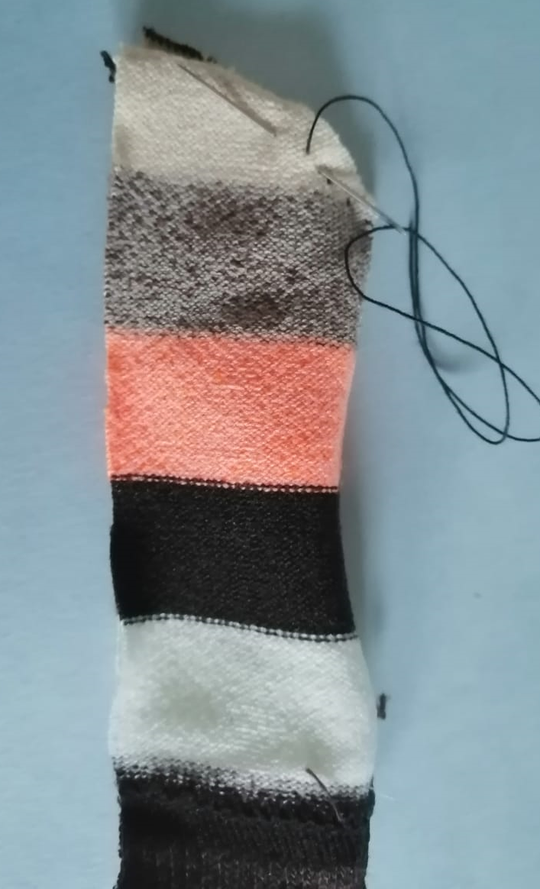
Выворачиваем наши лапки обратно, и набиваем.
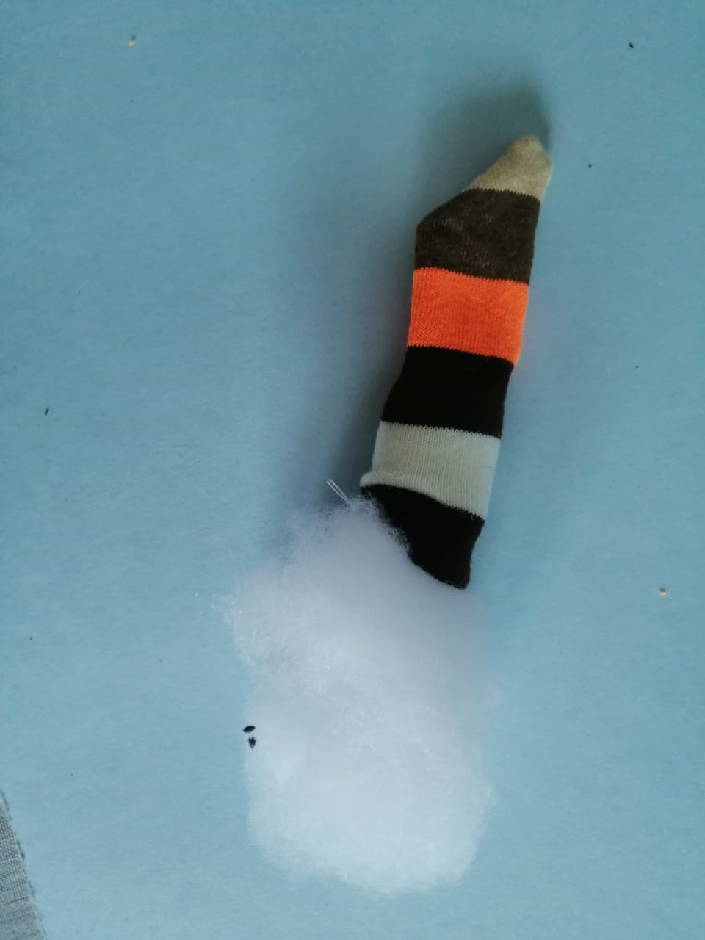
Зашиваем третью сторону лапки. Можно и пальчики выделить.

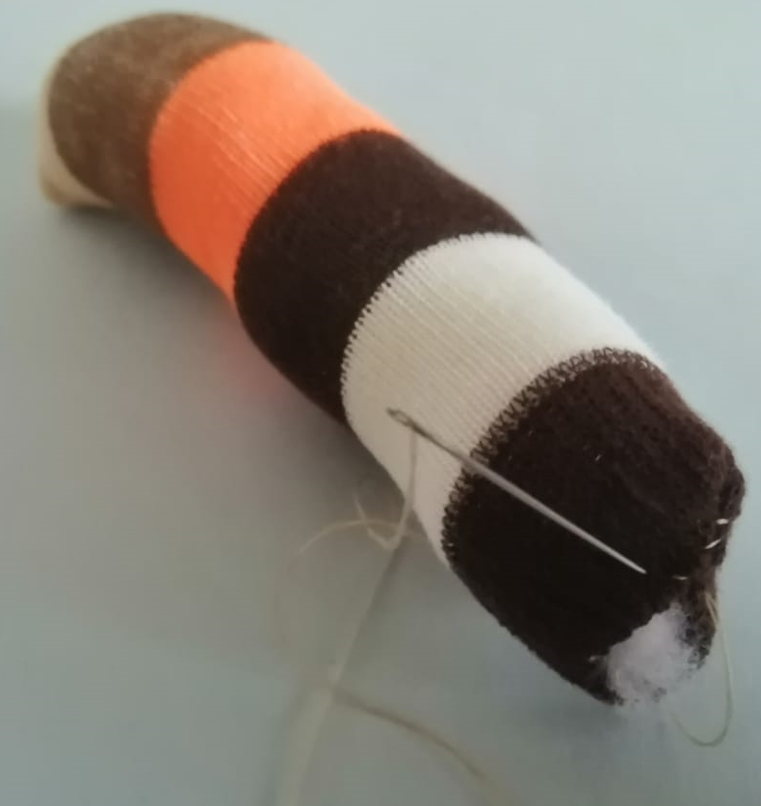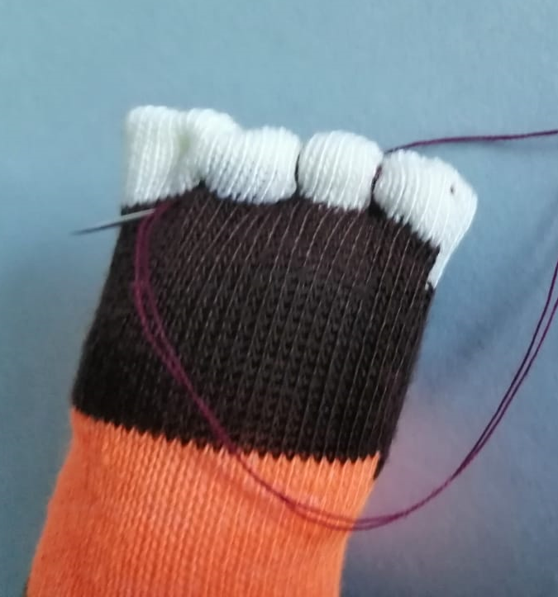
Наши детали готовы.
5.Приступаем к сборке игрушки. Я пришивала через пуговицу, толстыми прочными нитками, большой иголкой с крупным ушком. Насквозь от лапки до лапки.
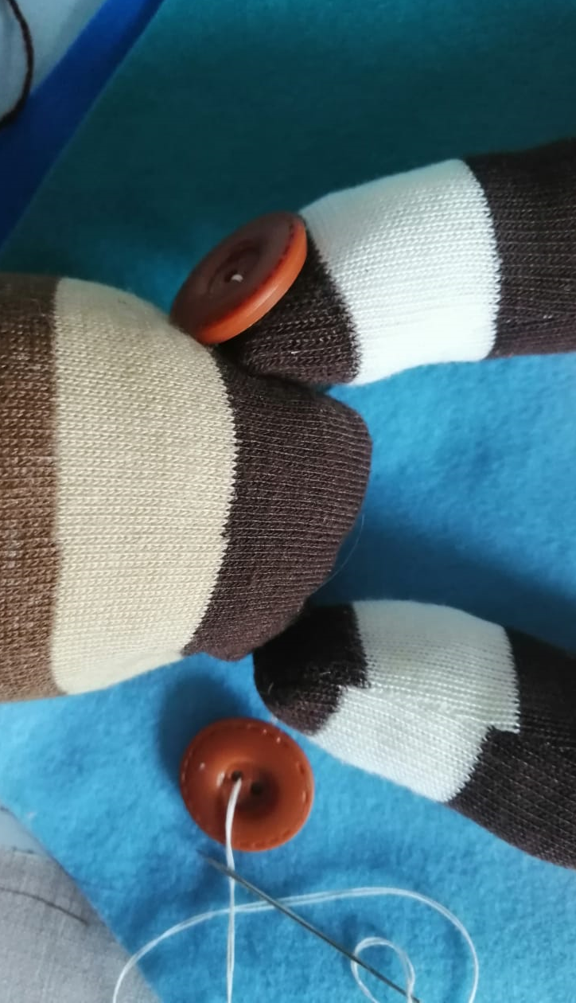
Также пришиваем вторую пару лапок. Чтобы у моего тигренка была шея, я надела на него резинку для волос, но можно надеть и резинку от носка если она осталась.

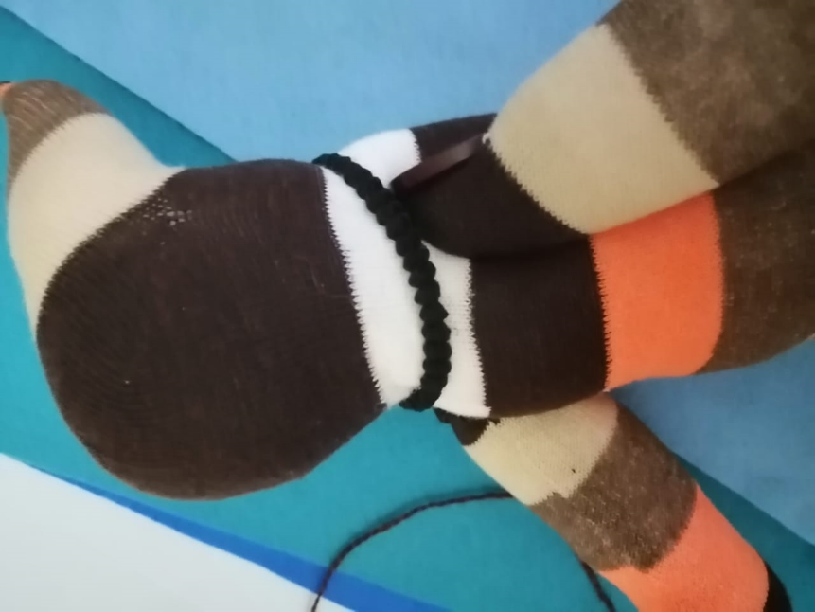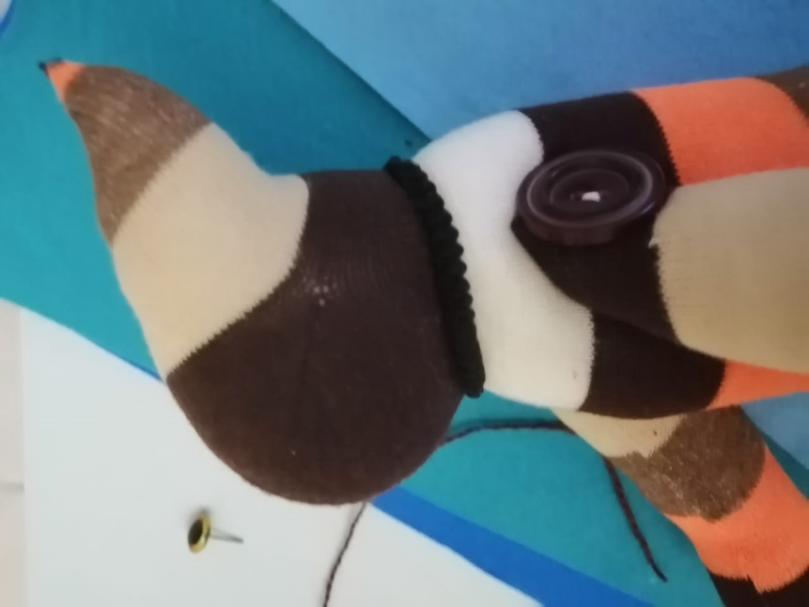
5.Приступаем к оформлению мордочки.
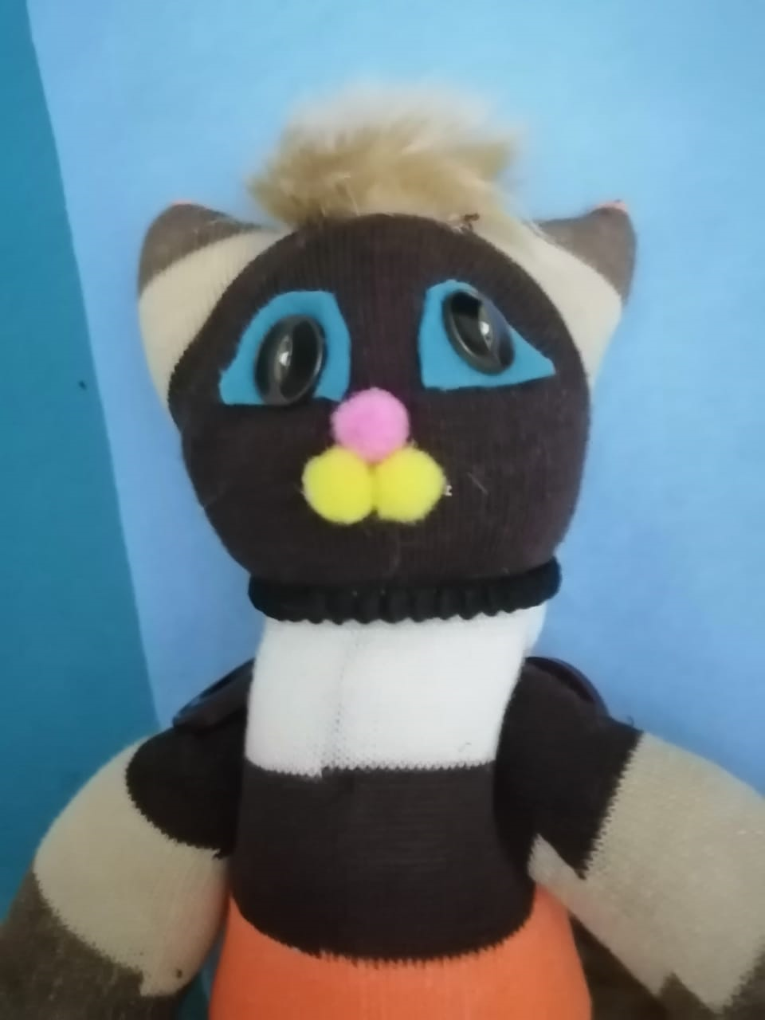

Глаза сделаны из кусочков фетра и пуговиц, носик и щечки из маленьких декоративных помпончиков, но все это вы можете сделать по-своему из доступных вам материалов.
Для хвоста, носков мне уже не хватило, и хвост я сделала из шерстяных ниток и кусочка искусственного меха. Из этого же меха я добавила тигренку челку. Вот так получилось….

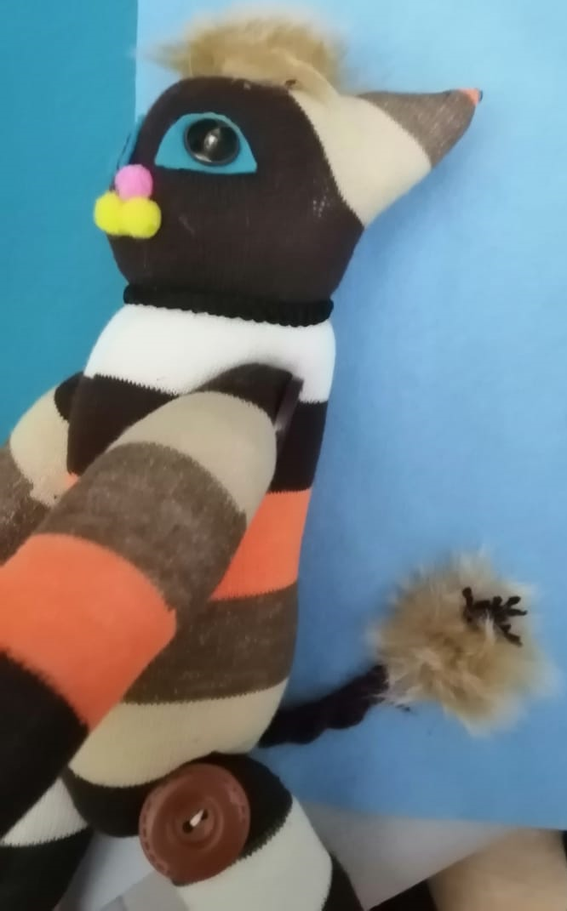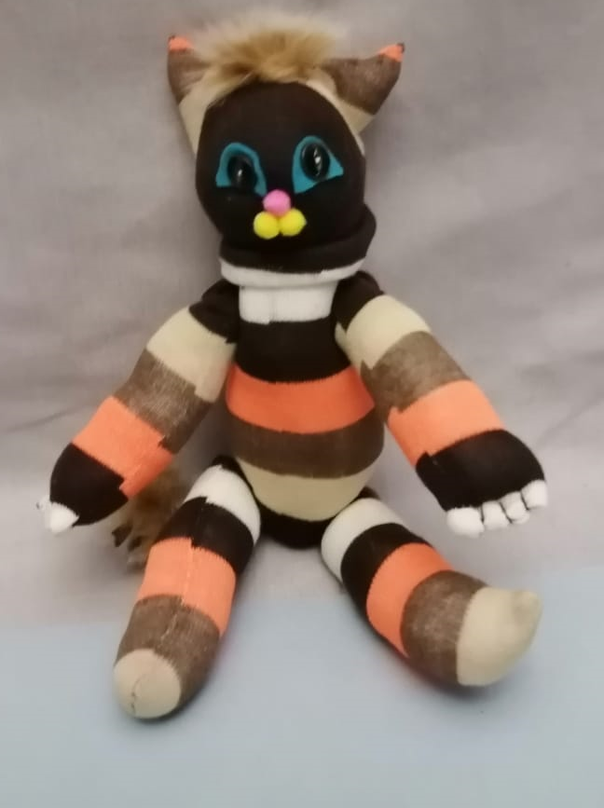

Вариантов игрушек из носков бескоечное множество и я надеюсь что Вы придумаете свою игрушку сами и это будет именно ваша игрушка. Если что то не понятно пишите но электронную почту .

